ЈП „Национални парк Фрушка гора“
Aкција уређења Фрушке горе
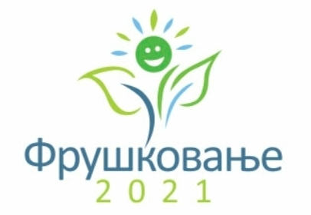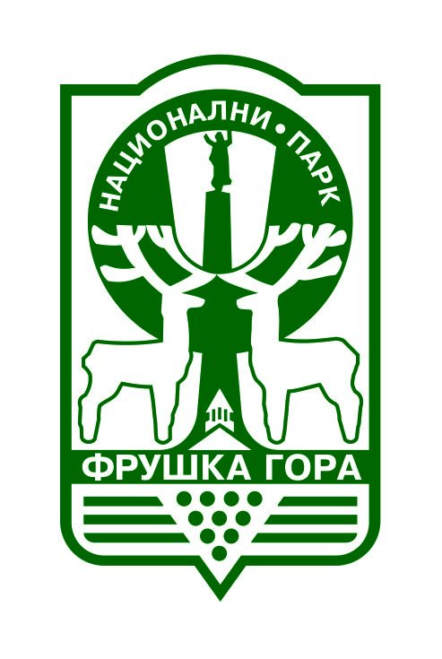

22.04.-24.05. 2021. год.
(„Дан планете Земље“ –„Европски дан паркова“)

ФОРМУЛАР ЗА ПРИЈАВУ УЧЕШЋА

Назив организације (за појединачне пријаве попуњава се само Контакт особа)

Контакт особа

Број телефона

E-mail

Број учесника

Датум/и учешћа (уписати датум за који пријављујете учешће: субота 08.05., недеља 09.05., субота 15.05., недеља 16.05, субота 22.05. и недеља 23.05.)

